

3.12.2024

TZ – Dopřejte svému dekoltu dokonalou omlazující péči

Oblíbená kosmetická značka Di Angelo Cosmetics je skvělý tip pro ženy, které hledají účinnou omlazující anti-aging kosmetiku. Nabízí kvalitní a inovativní pečující a pěstící produkty a mezi nimi i speciální péči pro oblast dekoltu a krku.

Dámy, péči o dekolt neopomíjejte!
Péče o pleť se netýká jen obličeje. Často opomíjenou částí těla, o kterou příliš nepečujeme, je pokožka dekoltu a krku. Jemná kůže v této oblasti podléhá rychlým známkám stárnutí a negativním vlivům prostředí. Nezbytná je proto správná péče, která pomůže zachovat mladistvý vzhled, ale také předejít nepříjemnostem, jako jsou ztráta pružnosti pokožky nebo pigmentové skvrny.

Vsaďte na krém pro omlazení dekoltu Intense Décollete
Nový anti-agingový krém Intense Décollete je ideální prostředek péče pro celou oblast dekoltu, krku, ale i poprsí. Pečlivě vybraná směs přírodních ingrediencí podpoří pevnost a pružnost pokožky, vyhladí vrásky, hloubkově hydratuje a zbavuje pleť toxinů.
Hlavní složkou krému je extrakt z kořene stromu Pueraria Mirifica, která pomáhá s vyhlazením pokožky a vysokou hydratací podkoží. Podporuje také tvorbu estrogenu, který napomáhá formovat poprsí.
Krém také obsahuje 24karátové zlato v koloidní formě, které zlepšuje mikrocirkulaci krve, podporuje tvorbu vlastního kolagenu a zpomaluje stárnutí pokožky. Mezi další účinné složky patří Retinaldehyde, který redukuje vrásky a regeneruje pokožku nebo antioxidant Theanin, který hydratuje a redukuje jizvy.

Jak krém správně aplikovat
Krém aplikujte nejlépe jednou denně na dokonale očištěnou a suchou pokožku. Naneste jej do dlaní a krk a dekolt masírujte jemnými krouživými pohyby po dobu 2 až 3 minut. Přípravek se během chvilky dokonale vstřebá.
Krém můžete využít i při péči o pokožku rukou. Po aplikaci na dekolt jej neoplachujte, ale rozetřete do dlaní. Budete tak mít krásně hebkou pokožku i na rukou.

Skvělý tip na dárek pod stromeček
Krém na omlazení dekoltu a další skvělé produkty najdete na webových stránkách www.diangelocosmetics.com nebo v kamenné prodejně, v parfumerii Fragranza na Spálené 5 v Praze 1.


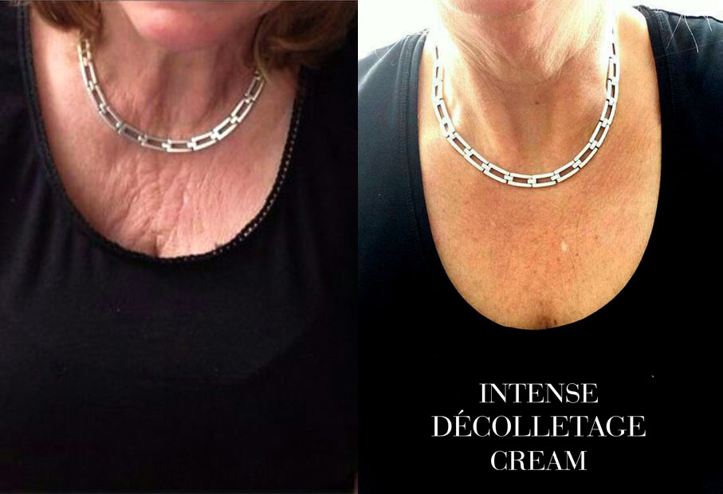
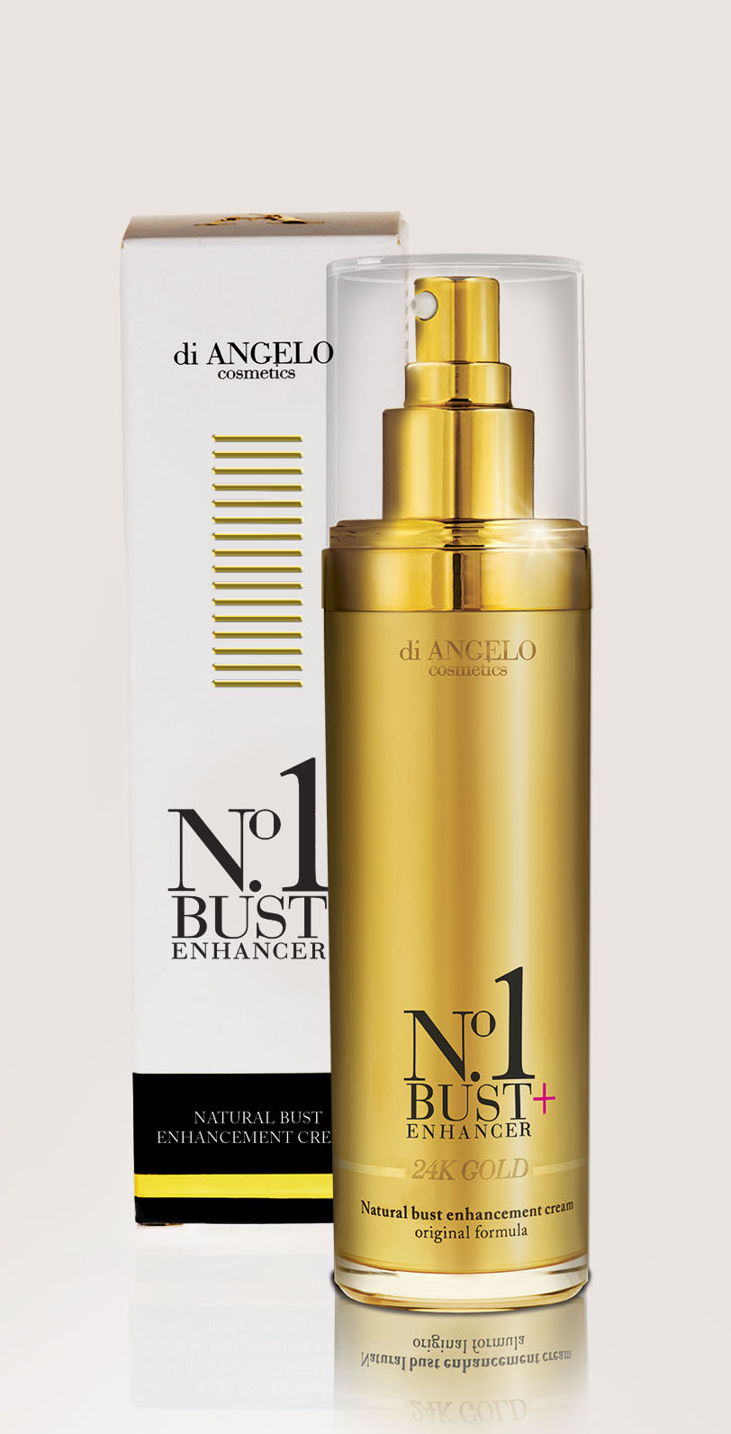
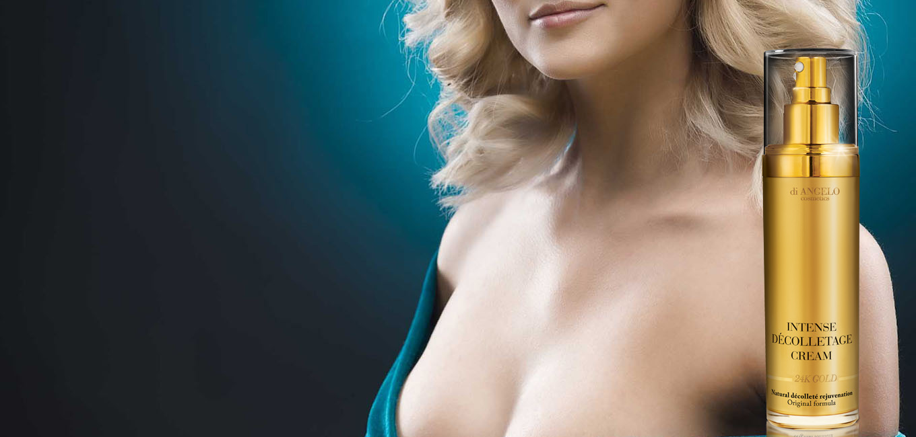

Kontakty: Mediální servis:
Di Angelo Cosmetics cammino…
774 404 912 Dagmar Kutilová
www.diangelocosmetics.com kutilova@cammino.cz
www.instagram.com/diangelocosmetics.cz +420 606 687 506 www.facebook.cz/DiAngeloCosmetics www.cammino.cz

